BAB I
PENDAHULUAN

  - Latar belakang masalah
Indonesia adalah salah satu negara yang kaya akan sumber daya alam nya.Salah satunya adalah banyaknya sumber daya minyak bumi dan batu bara yang merupakan sumber energi yang berasal dari sisa fossil hewan dan tumbuhan yang akan habis. Banyak usaha-usaha yang dilakukan manusia untuk mendapatkan energi alternatif telah banyak di lakukan untuk mengurangi pemakaian energi fossil yang terjadi sekarang adalah peningkatan pemakaian energi fossil seiring dengan banyak nya transportasi dan industri
Dengan mengacu pada Undang-Undang Republik Indonesia No 30 Tahun 2007 tentang energi pasal 1 yang menyatakan bahwa sinar matahari adalah salah satu jenis energi yang terbarukan dan merupakan energi yang ramah lingkungan.
Pemanfaatan energi matahari yang masih mahal membuat perkembangan dari teknologi pemanfataan energi matahari tidak banyak berkembang salah satu contoh alat yang memanfaatkan energi matahari adalah sel suryal yaitu alat yang dapat mengubah energi matahari menjadi energi listrik sehingga peluang dalam memanfaatkan energi matahari masih sangat besar mengingat energi matahari masih sangat melimpah akan mempunyai jangka waktu yang panjang.
Indonesia sendiri, sebuah negara yang dilewati oleh garis khatulistiwa dan menerima panas matahari yang lebih banyak daripada negara lain, mempunyai potensial yang sangat besar untuk mengembangkan energi matahari sebagai alternatif batubara dan diesel sebagai pengganti bahan bakar fosil yang bersih,tidak berpolusi, aman dan persediaannya tidak terbatas. Berbagai instalasi sel surya telah banyak dipakai walaupun hanya pada beberapa golongan masyarakat mampu namun tidak meunutup kemungkinan instalasi sel surya akan banyak kita jumpai di kemudian hari.

Hal di ataslah yang menjadi motivasi penulis untuk mengankat Topik tentang sel surya khususnya yang ada di Politekhnik Negeri Bandung mengingat sel surya adalah energi yang terbarukan dan ramah lingkungan

1.2 Rumusan masalah

Sel surya adalah energi yang terbarukan dan ramah lingkunagan sehingga dapat membantu dalam penunjang kebutuhan manusia.khususnya yang ada di Politeknik Negeri Bandung dalam hal pemanfaatan dan tinjauan komersial dalam pembuatan sel surya.

1.3 Tujuan Penulisan

Adapun penulisan karya ilimiah ini adalah :
- Memanfaatkan secara maksimal sel surya yang ada pada Politeknik Negeri Bandung dalam hal pemasangan sel surya dan sistem kelistrikan dari sel surya
- Mengenal beberapa tipe dari ada sel surya yang ada di Politeknik Negeri Bandung
- Mengetahui cara kerja dari sel surya yang ada di Politeknik Negeri Bandung
- Mengetahui keunggulan dan kelemahan dari sel surya

1.4 Cara memperoleh data

Dalam menyusun karya ilmiah ini penulis menggali informasi dari berbagai sumber baik media internet dan buku-buku yang memuat tentang informasi sel surya dan observasi lansung ke tempat pemasanagansel surya yang ada di Politeknik Negeri Bandung

BAB II
LANDASAN TEORI

2.1 Pengertian sel surya

Sel surya, juga dikenal sebagai sel fotovoltaik, adalah nama yang diberikan untuk perangkat penangkap energi. Sebuah sel surya menyerap sinar matahari dan mengubahnya menjadi listrik melalui efek fotovoltaik. sel surya telah berkembang secara dramatis sejak awal pembuatannya, dan dalam beberapa tahun terakhir banyak perubaha besar telah dibuat dalam teknologi sel surya.

Sebuah karya sel surya, yang paling sederhana, dengan menyerap sinar matahari. Foton dari jangka cahaya ke dalam sel surya dan diserap oleh beberapa jenis bahan semikonduktor.Kebanyakan sel surya saati ini dibuat dari silikon, meskipun zat lain sedang dicoba agar menjadi semikonduktor untuk membuat sel surya yang lebih hemat biaya dan ramah lingkungan. Elektron ini kemudian dibebaskan dari atom asalnya, dan kemudian bergerak bebas sebagai listrik. Dari sel surya, listrik ini kemudian melewati sebuah susunan yang lebih besar, di mana ia berubah menjadi arus listrik searah "direct current" (DC), yang kemudian dapat dikonversi menjadi arus bolak-balik "alternating current" (AC).

2.2 Jenis-jenis sel surya
Hingga saat ini terdapat beberapa jenis sel surya yang berhasil dikembangkan oleh para peneliti untuk mendapatkan divais sel surya yang memiliki efisiensi yang tinggi atau untuk mendapatkan divais sel surya yang murah dan mudah dalam pembuatannya.
Tipe pertama yang berhasil dikembangkan adalah jenis wafer (berlapis) silikon kristal tunggal. Tipe ini dalam perkembangannya mampu menghasilkan efisiensi yang sangat tinggi. Masalah terbesar yang dihadapi dalam pengembangan silikon kristal tunggal untuk dapat diproduksi secara komersial adalah harga yang sangat tinggi sehingga membuat sel surya panel yang dihasilkan menjadi tidak efisien sebagai sumber energi alternatif. Sebagian besar silikon kristal tunggal komersial memiliki efisiensi pada kisaran 16-17%, bahkan silikon sel surya hasil produksi SunPower memiliki efisiensi hingga 20%. Bersama perusahaan Shell Solar, SunPower menjadi perusahaan yang menguasai pasar silikon kristal tunggal untuk sel surya.
Jenis sel surya yang kedua adalah tipe wafer silikon poli kristal. Saat ini, hampir sebagian besar panel sel surya yang beredar di pasar komersial berasal dari screen printing jenis silikon poli cristal ini. Wafer silikon poli kristal dibuat dengan cara membuat lapisan lapisan tipis dari batang silikon dengan metode wire-sawing. Masing-masing lapisan memiliki ketebalan sekitar 250?50 micrometer.
Tipe solar sel photokimia merupakan jenis solar sel exciton yang terdiri dari sebuah lapisan partikel nano (biasanya titanium dioksida) yang di endapkan dalam sebuah perendam (dye). Jenis ini pertama kali diperkenalkan oleh Profesor Graetzel pada tahun 1991 sehingga jenis solar sel ini sering juga disebut dengan Graetzel sel atau dye-sensitized sel suryals (DSSC)

2.3 Prinsip kerja sel surya
Proses pengubahan atau konversi cahaya matahari menjadi listrik ini dimungkinkan karena bahan material yang menyusun sel surya berupa semikonduktor. Lebih tepatnya tersusun atas dua jenis semikonduktor; yakni jenis n dan jenis p.
Semikonduktor jenis n merupakan semikonduktor yang memiliki kelebihan elektron, sehingga kelebihan muatan negatif, (n = negatif). Sedangkan semikonduktor jenis p memiliki kelebihan hole, sehingga disebut dengan p ( p = positif) karena kelebihan muatan positif. Caranya, dengan menambahkan unsur lain ke dalam semkonduktor, maka kita dapat mengontrol jenis semikonduktor tersebut, sebagaimana diilustrasikan pada gambar di bawah ini.
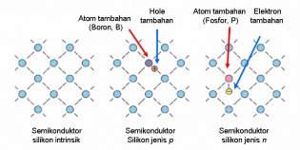
Gambar 2.1 Jenis semikonduktor
Pada awalnya, pembuatan dua jenis semikonduktor ini dimaksudkan untuk meningkatkan tingkat konduktifitas atau tingkat kemampuan daya hantar listrik dan panas semikonduktor alami. Di dalam semikonduktor alami (disebut dengan semikonduktor intrinsik) ini, elektron maupun hole memiliki jumlah yang sama. Kelebihan elektron atau hole dapat meningkatkan daya hantar listrik maupun panas dari sebuah semikoduktor.
Misal semikonduktor intrinsik yang dimaksud ialah silikon (Si). Semikonduktor jenis p, biasanya dibuat dengan menambahkan unsur boron (B), aluminum (Al), gallium (Ga) atau Indium (In) ke dalam Si. Unsur-unsur tambahan ini akan menambah jumlah hole. Sedangkan semikonduktor jenis n dibuat dengan menambahkan nitrogen (N), fosfor (P) atau arsen (As) ke dalam Si. Dari sini, tambahan elektron dapat diperoleh. Sedangkan, Si intrinsik sendiri tidak mengandung unsur tambahan. Usaha menambahkan unsur tambahan ini disebut dengan doping yang jumlahnya tidak lebih dari 1 % dibandingkan dengan berat Si yang hendak di-doping.
Dua jenis semikonduktor n dan p ini jika disatukan akan membentuk sambungan p-n atau dioda p-n (istilah lain menyebutnya dengan sambungan metalurgi / metallurgical junction) yang dapat digambarkan sebagai berikut.
.

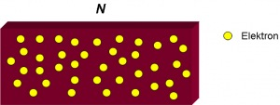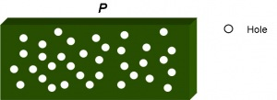
Gambar 2.2 Semikonduktor jenis p dan n sebelum disambung

- Sesaat setelah dua jenis semikonduktor ini disambung, terjadi perpindahan elektron-elektron dari semikonduktor n menuju semikonduktor p, dan perpindahan hole dari semikonduktor pmenuju semikonduktor n. Perpindahan elektron maupun hole ini hanya sampai pada jarak tertentu dari batas sambungan awal.
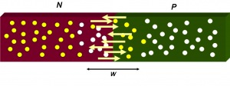
Gambar 2.4 Sesaat setelah dua jenis semikonduktor ini disambung

- Elektron dari semikonduktor n bersatu dengan hole pada semikonduktor p yang mengakibatkan jumlah hole pada semikonduktor p akan berkurang. Daerah ini akhirnya berubah menjadi lebih bermuatan positif..
Pada saat yang sama. hole dari semikonduktor p bersatu dengan elektron yang ada pada semikonduktor n yang mengakibatkan jumlah elektron di daerah ini berkurang. Daerah ini akhirnya lebih bermuatan positif.
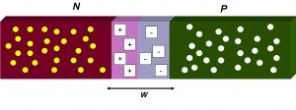
Gambar 2.5 penyatuan elektron n dengan hole semikonduktor p

- Daerah negatif dan positif ini disebut dengan daerah deplesi (depletion region) ditandai dengan huruf W.
- Baik elektron maupun hole yang ada pada daerah deplesi disebut dengan pembawa muatan minoritas (minority charge carriers) karena keberadaannya di jenis semikonduktor yang berbeda.
- Dikarenakan adanya perbedaan muatan positif dan negatif di daerah deplesi, maka timbul dengan sendirinya medan listrik internal E dari sisi positif ke sisi negatif, yang mencoba menarik kembali hole ke semikonduktor p dan elektron ke semikonduktor n. Medan listrik ini cenderung berlawanan dengan perpindahan hole maupun elektron pada awal terjadinya daerah deplesi (nomor 1 di atas).
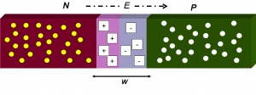
Gambar 2.6 kondisi pada saat timbulnya medan listirk E
- Adanya medan listrik mengakibatkan sambungan pn berada pada titik setimbang, yakni saat di mana jumlah hole yang berpindah dari semikonduktor p ke n dikompensasi dengan jumlah hole yang tertarik kembali kearah semikonduktor pakibat medan listrik E. Begitu pula dengan jumlah elektron yang berpindah dari smikonduktor n ke p, dikompensasi dengan mengalirnya kembali elektron ke semikonduktor n akibat tarikan medan listrik E. Dengan kata lain, medan listrik E mencegah seluruh elektron dan hole berpindah dari semikonduktor yang satu ke semiikonduktor yang lain.
- Pada sambungan p-n inilah proses konversi cahaya matahari menjadi listrik terjadi.
Untuk keperluan sel surya, semikonduktor n berada pada lapisan atas sambungan p yang menghadap kearah datangnya cahaya matahari, dan dibuat jauh lebih tipis dari semikonduktor p, sehingga cahaya matahari yang jatuh ke permukaan sel surya dapat terus terserap dan masuk ke daerah deplesi dan semikonduktor p.
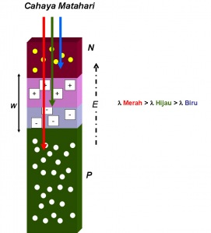
Gambar 2.7 penyerapan pada daerah deplesi
Ketika sambungan semikonduktor ini terkena cahaya matahari, maka elektron mendapat energi dari cahaya matahari untuk melepaskan dirinya dari semikonduktor n, daerah deplesi maupun semikonduktor. Terlepasnya elektron ini meninggalkan hole pada daerah yang ditinggalkan oleh elektron yang disebut dengan fotogenerasi elektron-hole (electron-hole photogeneration) yakni, terbentuknya pasangan elektron dan hole akibat cahaya matahari.Cahaya matahari dengan panjang gelombang (dilambangkan dengan simbol “lambda” sbgn di gambar atas ) yang berbeda, membuat fotogenerasi pada sambungan pn berada pada bagian sambungan pnyang berbeda pula.
Spektrum merah dari cahaya matahari yang memiliki panjang gelombang lebih panjang, mampu menembus daerah deplesi hingga terserap di semikonduktor p yang akhirnya menghasilkan proses fotogenerasi di sana. Spektrum biru dengan panjang gelombang yang jauh lebih pendek hanya terserap di daerah semikonduktor n.Selanjutnya, dikarenakan pada sambungan pn terdapat medan listrikE, elektron hasil fotogenerasi tertarik ke arah semikonduktor n, begitu pula dengan hole yang tertarik ke arah semikonduktor p.Apabila rangkaian kabel dihubungkan ke dua bagian semikonduktor, maka elektron akan mengalir melalui kabel. Jika sebuah lampu kecil dihubungkan ke kabel, lampu tersebut menyala dikarenakan mendapat arus listrik, dimana arus listrik ini timbul akibat pergerakan elektron.
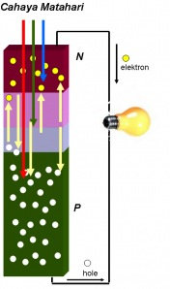
Gambar 2.8 arus listrik akan mengalir melalui kabel
Pada umumnya, untuk memperkenalkan cara kerja sel surya secara umum, ilustrasi di bawah ini menjelaskan segalanya tentang proses konversi cahaya matahari menjadi energi listrik.
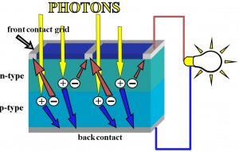
Gambar 2.9 cara kerja sel surya secara keseluruhan
2.4 Instalasi sel surya
Proses pembuatan sel surya silikon ini terbilang paling sederhana diantara semua jenis sel surya. Meski merupakan sebuah proses dalam dunia semikonduktor yang identik dengan proses high-tech, namun jika mencermati proses pembuatan sel surya secara lebih detil, kesan tersebut berangsur-angsur hilang. Penulis kebetulan pernah mengunjungi sebuah pabrik –tepatnya sebuah industri kecil-menengah- yang memproduksi sel surya di sebuah kota industri di Korea Selatan; dari pembuatan silikon n type hingga enkapsulasi sel surya yang siap dijual. Tidak terlampau rumit mengerjakannya, meski perlu disadari bahwa industri ini membutuhkan investasi yang tidak kecil.
Tahapan umum pembuatan sel surya silikon :
1. Pemesanan dan spesifikasi silikon wafer yang dibutuhkan.
Pembuatan sel surya silikon ini bermula dari pemesanan silikon khusus untuk aplikasi sel surya yang dikenal sebagai “Cz-Si wafers (Czochralski Silicon wafers) di mana Cz merupakan proses utama pembuatan silikon wafer dari bijih silikon. Yang disebut dengan khusus ialah silikon wafer ini telah dimodifikasi menjadi silikon p-type dari pabrikan. Silikon wafer untuk sel surya ini berbentuk bujur sangkar dengan sudut yang diratakan, sebagaimana ditunjukkan pada di bawah. Dimensi silikon wafer ini ialah 10-15 cm dengan ketebalan antara 200-350 micron (0.2-0.35 mm).
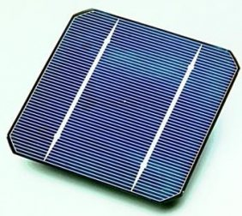
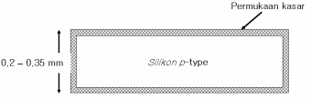
Gambar 2.10 potongan dari sel surya
2. Pembersihan permukaan silikon wafer.
Silikon wafer yang dipesan ini memiliki tipikal permukaan yang sangat kasar akibat pemotongan atau pengerjaan selama di pabrik pembuatan wafer. Untuk itu, permukaan silikon di etch (dikikis) dengan menggunakan larutan asam atau basa. Cukup dengan merendam silikon wafer ke dalam larutan tersebut, maka permukaan silikon wafer kira-kira sedalam 10 mikron akan terkikis secara merata.
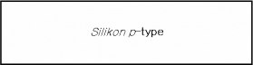
3. Teksturisasi permukaan silikon wafer.
Agar silikon wafer yang dipergunakan dapat secara optimal menyerap sinar matahari, pada umumnya permukaan silikon diberi perlakuan khusus berupa teksturisasi dengan menggunakan larutan basa NaOH atau KOH dengan konsentrasi, temperatur maupun lama perlakuan tertentu. Dengan mencelupkan wafer ke dalam laruan tersebut, permukaan silikon menjadi kasar dengan tekstur menyerupai piramida. Tekstur wafer seperti piramida ini dapat mengurangi pemantulan sinar matahri yang dating serta meningkatkan penyerapan sinar matahari oleh permukaan wafer.
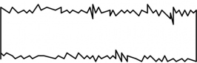
Gambar 2.11 tekstur dari sel surya
4. Difusi fosfor dan pembuatan lapisan n-type silikon.
Fosfor dikenal luas sebagai elemen tambahan (dopant) untuk membuat semikonduktor silikon berjenis n atau silikon n-type. Setelah proses teksturisasi, silikon wafer ini dimasukkan ke dalam dapur pemanas bertemperatur tinggi yang dilengkapi dengan larutan POCl₃ sebagai sumber fosfor. Dengan meniupkan gas inert nitrogen ke dalam larutan, maka uap fosfor akan keluar dan dapat dialirkan ke dalam dapur. Suhu di dalam furnace dijaga sekitar 900-950⁰C sehingga uap fosfor tersebut dapat berdifusi masuk ke dalam silikon melalui sisi sisi permukaannya. Proses difusi biasanya dihentikan setelah 10-15 menit hinga terbentuknya lapisan silikon n-type di permukaan silikon dengan ketebalan lapisan sekitar 10-20 micron. Lapisan n-type ini berfungsi sebagai pelengkap sambungan p-n pada struktur sel surya dan lapisan konduktif yang mengalirkan elektron ke rangkaian listrik.
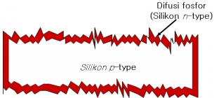
Gambar 2.12

5. Penghilangan lapisan silikon n-type pada bagian sisi wafer.
Sebagaimana ditunjukkan pada gambar 4, lapisan silikon n-type terdapat pula di bagian sisi wafer yang bila ini terjadi maka ia dapat menghubungkan dua permukaan wafer. Untuk itu lapisan silikon n-type di sisi wafer perlu dihilangkan dengan memotong lapisan tersebut atau yang lebih presisi ialah dengan menggunakan plasma yang mengikis habis lapisan silikon n-type ini.
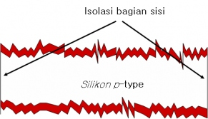
Gambar 2.13
6. Pembuatan lapisan anti-refleksi.
Selain teksturisasi untuk memaksimumkan penyerapan sinar matahari, maka penggunaan lapisan anti-refleksi (anti-reflection coating/ARC) di atas lapisan silikon n-type. Lapisan ARC ini merupakan lapisan transparan/tembus cahaya yang dapat meneruskan sinar matahari yang jatuh di permukaan wafer namun tidak memantulkannya. Indeks refraksi lapisan ARC yang besar ini-lah yang menyebabkan ia tidak memantulkan sinar matahari. Material untuk ARC ini biasanya ialah TiO₂ /titanium dioksida atau Magnesium Fluorida (MgF₂). Teknik pembuatannya dapat memanfaatkan teknik penguapan kimia (chemical vapor deposition/CVD) yang mereaksikan uap senyawaan titanium atau magnesium organik yang dicampur dengan uap air pada suhu yang relatif rendah yakni 200⁰C.
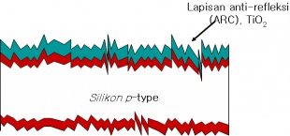
Gambar 2.14
7. Metalisasi.
Agar dapat dihubungkan dengan kabel, silikon diberi lapisan metal yang konduktif sehingga dapat mengalirkan elektron/hole dari sel surya. Logam yang cocok untuk bertuas sebagai konduktor ini ialah Ag (perak). Ia memiliki sifat konduktifitas yang tinggi, memiliki daya rekat ke silikon wafer yang sangat baik serta berdaya tahan tinggi. Perak yang dipasang di silikon wafer sangat tipis dan pemasangannya menggunakan metode screen printing. Pasta larutan perak dioleskan di atas sebuah pola dengan bagian bagin tertentu yang memungkinkan pasta larutan perak mengisi permukaan wafer. Setelah selesai dioleskan di atas wafer, dengan pemanasan dan pengeringan 100-200⁰C, pasta akan mengering. Proses metalisasi ini dikerjakan pula di bagian belakang silikon wafer.
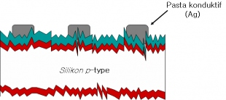
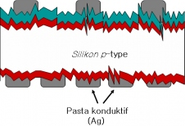
Gambar 2.15
8. Pemanasan (co-firing).
Pemanasan pada suhu yang tinggi diperlukan untuk memantapkan lapisan metal konduktif karena masih terdapatnya residu/bahan bahan sisa organik selama pengeringan pada suhu rendah. Pada pemasan yang lebih tinggi, perak sebagai komponen konduktif menjadi semakin padat dan mampu mempenetrasi lapisan ARC dan akhirnya menyentuh lapisan silikon n-type tanpa merusak lapisan ARC sendiri. HIngga tahap ini, komponen sel surya sudah secara utuh terbuat.
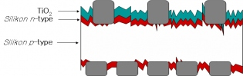
Gambar 2.16
9. Pengujian dan pemilihan sel.
Tahap akhir dari pembuatan sel surya yakni menguji sel dan memeriksa efisiensi sel maupun akititas quality control lainnya.
10. Enkapsulasi dan pembuatan modul sel.
Sebagaimana disebutkan di awal, sel surya hanya berukuran 10×10 atau 15×15 cm. Agar sel dapat dipergunakan, dan menghasilkan daya yang bias dipasarkan, sel dirangkai menjadi sebuah modul yang lebih besar dan tersusun atas 20-30 sel. Dalam tahap ini, proses enkapsulasi modul dengan kaca/plastik dan pemasangan frame aluminum dikerjakan hingga siap untuk dipakai.

BAB III
ANALISIS DATA

3.1 Manfaat sel surya
Sel surya yang terpasang pada Politeknik Negeri bandung adalah sel surya berjenis tipe wafer silikon poli kristal yaitu jenis yang paling banyak di pasaran karena memiliki harga yang murah namun effesiensi yang di milki lebih rendah dari jenis mono kristal.jenis sel surya poli kristal dapat dimodifikasi menjadi lebih rendah biaya pembuatan juga dilakukan dengan membuat pita silikon yaitu dengan membuat lapisan dari cairan silikon dan membentuknya dalam struktur multi kristal hal ini akan menghemat biaya produksi sel surya.
Ada beberapa alasan mengapa Politeknik Negeri Bandung (POLBAN) memilih sel surya sebagai energi listrik alternatif yaitu :
- Merupakan energi yang terbarukan dan ramah linkungan
- Tidak memerlukan bahan bakar dalam menghasilkan energi listrik
- Instalasi pemasangan dapat dilakukan dimana saja baik dataran tinggi maupun rendah
- Lebih effeisien dalam pemakain listrik khususnya untuk listrik bagian penerangan lampu
Berdasarkan manfaat diatas sel surya baik untuk di gunakan untu listrik searah oleh karena itu banyak instansi khususnya POLBAN menggunakan sel surya sebagai penarangan lampu jalan hal ini di karenakan arus yang keluar dari sel surya berupa arus searah.

3.2 Pemasangan sel surya di POLBAN
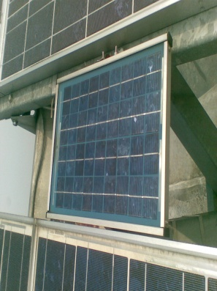
Tipe sel surya yang ada di polban adalah tipe wafer atau polikristal
Gambar 3.1

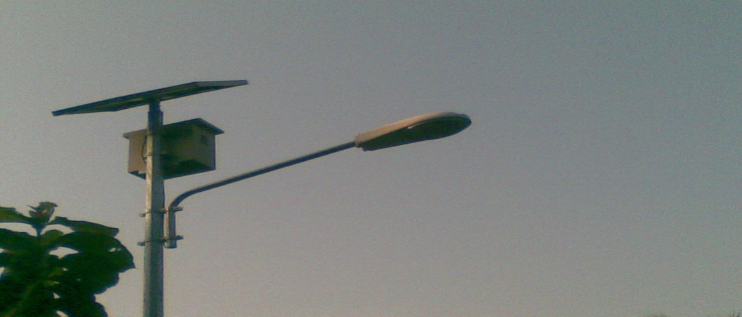

Gambar 3.2
Diatas adalah contoh dari sel surya yang ada di POLBAN jumlah solar sel yang terpasang sebanyak 28 buah sel surya jumlah ini masih sedkit karena pada kebutuhan daya untuk POLBAN adalah sekitar 4000 Watt sedangkan 1 panel surya itu hanya dapat menghasilkan daya sebesar 36 watt jadi daya total yang di tanggung oleh sel surya adalah 36X28 adalah 1008 watt masih jauh dari daya yang di butuhkan dalam penerangan instalasi penerangan jalan yaitu sebesar 400 watt. Hal ini sesuai dengan tabel tabel yang ada pada literatur yang mana menjelaskan daya yang di butuhkan dalam pemasangan lampu LED menggunakan sel surya .
Ukuran sel surya | 10WP | 20WP | 50WP | 80WP | 120WP
Jumlah watt untuk pengisian batere | 20W | 100W | 250W | 400W | 600W
Lampu LED 3 watt (pemakaian 12 jam) | 1 (36W) | 3 (108W) | 7 (252W) | 11 (396W) | 16(576)
Lampu LED 21 watt (pemakaian 5 jam) |  |  | 1(252W) | 1(252W) | 2(504)

Pemasangan lokasi dari lampu jalan yang mengunakah sel surya masih belum strategis karena banyak beberapa pemasangan sel surya yang tidak terkena sinar matahari selarah menyeluruh hal ini akan membuat penyimpanan energi pada batere atau aki pada sel surya akan lebih lama terisi
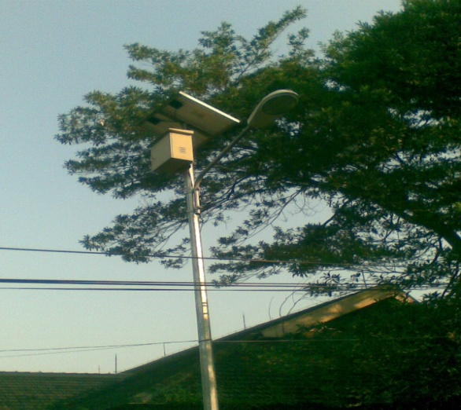
Gambar 3.3 pemasanagan lampu sel surya yang kurang strategis

Pemasangan sel surya yang benar adalah dengan memperhatikan besarnya intesitas cahaya matahari yang mengenai panel sel surya.

3.3 Tinjauan faktor ekonomi
Sel surya akan mengasilkan arus DC(searah) oleh karena itu cocok di gunakan untuk instalasi yang menggunakan sumber tegangan searah contohnya lampu LED jika di bandingkan dengan lampu Ac maka lampu LED jauh lebih effesien
 | Lampu AC | Lampu LED
Voltage | 220 VAC 15 Watt 6,000 jam Rp. 25,000 | 12 VDC 3 Watt 50,000 jam + Rp. 250,000
Ketahanan | 220 VAC 15 Watt 6,000 jam Rp. 25,000 | 12 VDC 3 Watt 50,000 jam + Rp. 250,000
Harga | 220 VAC 15 Watt 6,000 jam Rp. 25,000 | 12 VDC 3 Watt 50,000 jam + Rp. 250,000

Jika melihat dari tabel perbandingan di atas maka lampu LED jauh lebih tahan lama jika di bandingkan dengan lampu AC oleh karena dengan pemakainlampu LED menggunakan sumber tenaga surya akan lebih effisien.
Harga panel sel surya tergantung dari beberapa faktor: *Type panel/ teknologi/ efisiensi Ukuran panel dan daya dalam Watt yang dihasilkan per jam
Perkiraan harga panel untuk 50 Watt Peak adalah sekitar Rp. 2.500.000 di Jakarta. Jadi harga per Watt Peak adalah sekitar Rp. 50.000. Harga tersebut akan terus turun karena beberapa faktor:
- Jumlah pengguna yang semakin besar (karena kesadaran penggunaan energi hijau)
- Produksi panel sel surya (sel surya) semakin banyak
- Harga minyak dan batu bara yang semakin mahal
- Perkembangan teknologi sel surya (sel surya)

Kondisi dari sel surya di POLBAN pada umumnya masih dalam keadaan baik namun ada beberapa sel surya yang tidak bekerja hal ini di karenakan sistem perawatan yang dilakukan belum optimal.Sel surya sejatinya tidak memerlukan perawatan yang rutin hanya cukup membersihkan panel sel surya dan mengatur dari letak dari sel surya agar tidak terhalang oleh pohon atau bangunan.

BAB IV
PENUTUP
4.1 Simpulan
Sel surya adalah energi yang terbarukan dan merupakan energi yang ramah lingkungan sehingga membuatnya lebih effesien jika dibandingkan energi fossil oleh karena itu POLBAN menggunakan sel surya untuk penrangan lampu jalan yang ada di POLBAN namun pemasangan lokasi dari panel sel surya pada POLBAN masih kurang optimal sehingga ada beberapa lampu yang tidak menyala.
Masih banyaknya pemasangan lampu jalan yang masih belum menggunakan panel sel surya membuat pemanfaatan energi terbarukan masih belum optimal.Dengan semakin banyaknya pemasangan panel sel surya maka akan mnghemat biaya listrik meskipun pada saat awal pemasangan di btuhkan dana yang cukup mahal tetapi untuk keperluan jangka panjang akan lebih effisien jika mengunkan pane sel surya.

4.2 Saran
Di harapakan untuk kedepanya pemakaian sel surya di POLBAN akan lebih banyak lagi melihat keunggulan-keunggulan dari sel surya dan tidak mentup kemungkinan POLBAN akan menjadi lembaga yang mandiri dalam memenuhi kebutuhan listriknya.
Adanya bantuan pemerintah untuk pembuatan rumah-rumah mandiri pada masyarakat dalam memproduksi listrik nya untuk kesejahteraan masyarakat itu sendiri.

DAFTAR PUSTAKA

- M. Matsumura.2009.Utilization of Sel suryal,.Lecture Notes Research Center for Solar Energy Chemistry.Osaka University
- Smestad, Greg P. 2002.Optoelectronics of Sel suryals. SPIE Press: Washington
- Tampubolon Karmel. 2008. Pembangkit Listrik Tenaga Surya.Politeknik Negeri Medan
- http://www.scribd.com/doc/22209288/Abdul-majid
- http://energisurya.wordpress.com/2008/07/10/melihat-prinsip-kerja-sel-surya-lebih-dekat/
- http://punyaunie.blogspot.com/2008/12/prinsip-kerja-sel-surya.html
- http://www.wikijawab.com/sains/fisika/162-apa-itu-sel-surya-solar-cell.pdf
- http://www.scribd.com/doc/52019327/Panel-Surya-Pembangkit-Listrik-Mandiri

